POROČILO SREDNJEŠOLSKEGA ROKOMETNEGA TEKMOVANJA ZA PODROČJE MARIBORA 2019/2020
(DIJAKI in DIJAKINJE)

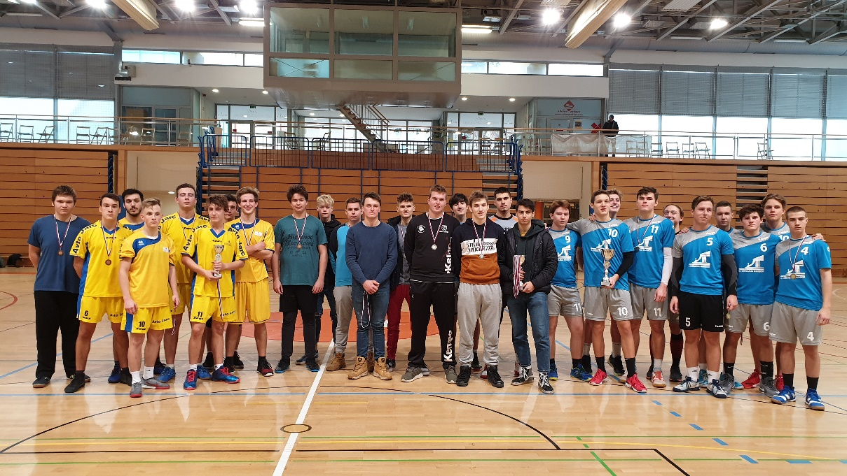

Maribor, 26. in 27.november 2019

ORGANIZATOR: Škofijska gimnazija Antona Martina Slomška Maribor / Zavod AMS (Nikola Bistrović - 041 965 802)

MESTO IGRANJA: športna dvorana škofijske gimnazije Antona Martina Slomška v Mariboru (Vrbanska 30, 2000 Maribor)
SISTEM TEKMOVANJA za DIJAKE: predtekmovanje se je igralo v treh skupinah (A, B in C) 1 x 16 min, kjer je vsaka ekipa odigrala vsaj dve tekmi. Zmagovalci skupin (3) so odigrali finalni del v skupini vsak z vsakim, 1 x 15 min, skupaj je bilo odigranih 18 tekem. V ¼ finale sta napredovali prvouverščeni ekipi.

SISTEM TEKMOVANJA za DIJAKINJE: predtekmovanje se je igralo v dveh skupinah vsak z vsakim, 2 X 10 min. Finalni del; prvo uvrščeni ekipi iz skupin sta igrali za prvo mesto, drugo uvrščeni ekipi iz skupin pa za 3.mesto. NapredovalI sta prvouvrščeni ekipi. Skupaj je bilo odigranih 8 tekem.

* Zmaga se je točkovala z dvema točkama, neodločeno z eno. V primeru izenačenosti je veljala prednost v točkah, nato boljši v medsebojnem srečanju, če se je krog nadaljeval, je v prednosti boljši v razliki zadetkov (dani-prejeti zadetki), če je bilo še tukaj izenačeno, se je upoštevalo večje število doseženih zadetkov. V skrajnem primeru se zmagovalec določi z žrebom.

Skupaj (v obeh kategorijah) je bilo odigranih 26 tekem (18 moških in 8 ženskih).

Izidi in urnik vseh tekem, dijaki:

SKUPINA A:

- I.GIMNAZIJA MARIBOR
- TEHNIŠKI ŠOLSKI CENTER MARIBOR
- SREDNJA LESARSKA ŠOLA MARIBOR
- SREDNJA ZDRAVSTVENA ŠOLA MARIBOR
SKUPINA B:
- SREDNJA GRADBENA ŠOLA MARIBOR
- III.GIMANZIJA MARIBOR
- SREDNJA EKONOMSKA ŠOLA MARIBOR
- II.GIMNAZIJA MARIBOR

SKUPINA C:
- ŠKOFIJSKA GIMNAZIJA ANTONA MARTINA SLOMŠKA MARIBOR
- SREDNJA PROMETNA ŠOLA MARIBOR
- Srednja šola za GOSTINSTVO IN TURIZEM MB

Urnik in rezultati vseh odigranih tekem-dijaki, 27.11.2019:
DIJAKI | ura igranja | ekipa A | ekipa B | Rezultat | Zmag.  Ekipa
1 | 08.00 | LESA. | ZDRAV. | 11:3 | LESA.
2 | 08.30 | I.GIM | TŠC | 10:3 | I.GIM
3 | 09.00 | III.GIM | EKON | 14:5 | III.GIM
4 | 09.30 | LESA. | I.GIM | 11:9 | LESA.
5 | 10.00 | TŠC | ZDRAV. | 5:4 | TŠC
6 | 10.30 | II.GIM | GRADB | 10:4 | II.GIM
7 | 11.00 | I.GIM | ZDRAV | 7:1 | I.GIM
8 | 11.30 | EKON | GRADB | 9:6 | EKON
9 | 12.00 | II.GIM | III.GIM | 7:11 | III.GIM
10 | 12.30 | LESA. | TŠC | 12:9 | LESA.
11 | 13.00 | EKON | II.GIM | 0:4 | II.GIM
12 | 13.30 | III.GIM | GRADB | 11:5 | III.GIM
13 | 14.00 | LESA. | III.GIM. | 12:13 | III.GIM
14 | 14.30 | LESA. | GAMS | 13:12 | LESA.
15 | 15.00 | III.GIM | GAMS | 13:11 | III.GIM

Končna razvrstitev po skupinah - dijaki:
SKUPINA A | TEKME | ZMAGA | NEODLOČENO | PORAZ | TOČKE | GOL RAZLIKA | UVRSTITEV
LESARSKA | 4 | 3 | 0 | 0 | 6 | +13 | 1
I.GIM. | 4 | 2 | 0 | 1 | 4 | +11 | 2
TŠC | 4 | 1 | 0 | 2 | 2 | +1 | 3
SZKŠ | 4 | 0 | 0 | 3 | 0 | -15 | 4

SKUPINA B | TEKME | ZMAGA | NEODLOČENO | PORAZ | TOČKE | GOL RAZLIKA | UVRSTITEV
III.GIM | 4 | 3 | 0 | 0 | 6 | +19 | 1
II.GIM | 4 | 2 | 0 | 1 | 4 | +6 | 2
EKON. | 4 | 1 | 0 | 2 | 2 | -10 | 3
GRAD. | 4 | 0 | 0 | 3 | 0 | -15 | 4

SKUPINA C | TEKME | ZMAGA | NEODLOČENO | PORAZ | TOČKE | GOL RAZLIKA | UVRSTITEV
GAMS | 2 | 2 | 0 | 0 | 4 | +5 | 1
PROM. | 2 | 1 | 0 | 1 | 2 | +3 | 2
SŠGT | 2 | 0 | 0 | 2 | 0 | -8 | 3

Finalni del-dijaki, 27.11.2019

1 | 14.00 | GAMS | III.GIM | 11:13 | III.GIM
2 | 14.30 | III.GIM | LESAR. | 13:12 | III.GIM
3 | 15.00 | GAMS | LESAR. | 12:13 | LESAR.

Končna razvrstitev za dijake (finalni del) 2019:

- III.GIMNAZIJA MARIBOR
- SREDNJA LESARSKA ŠOLA MARIBOR
- ŠKOFIJSKA GIMNAZIJA ANTONA MARTINA SLOMŠKA MB

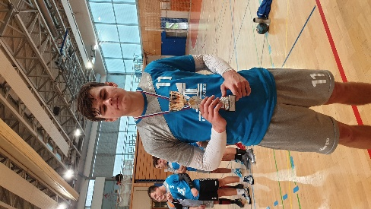

Najkoristnejši igralec turnirja: GAŠPER PUNGARTNIK (III.GIMNAZIJA MARIBOR)

V nadaljnje tekmovanje sta se uvrstili III.Gimnazija Maribor in Srednja lesarska šola Maribor

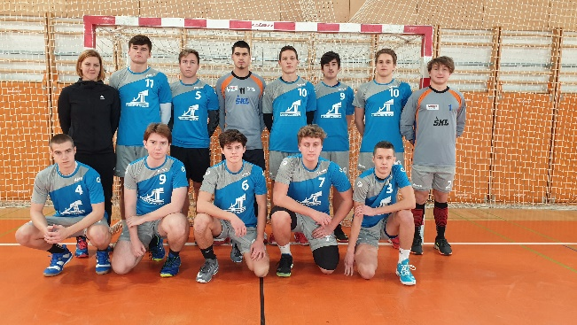  Ekipa I.GIMNAZIJE MB | 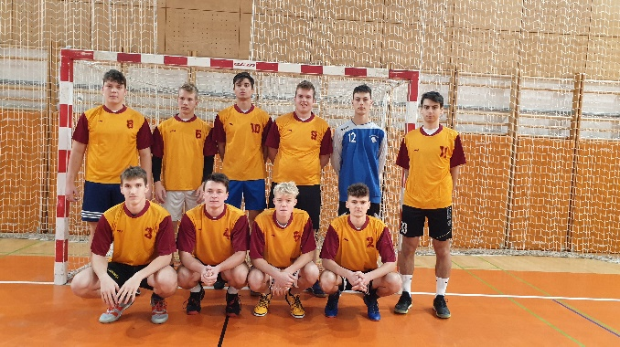  Ekipa Srednje lesarske šole MB

Izidi in urnik vseh tekem, dijakinje 2019:

SKUPINA A:
- GAMS
- III.GIMANZIJA MARIBOR
- SREDNJA BIOTEHNIŠKA ŠOLA MARIBOR

SKUPINA B:

1. GSKŠ
2. II.GIMNAZIJA MARIBOR
3. I.GIMNAZIJA MARIBOR

DIJAKI in DIJAKINJE | ura igranja | ekipa A | ekipa B | Rezultat | Zmag.  Ekipa
1 | 09.00 | GAMS | SŠGT | 13:9 | GAMS
2 | 09.30 | SŠGT | PROM | 9:13 | PROM
3 | 10.00 | PROM | GAMS | 10:11 | GAMS
1 | 11.00 | GAMS | III.GIM | 1:8 | III,GIM
2 | 11.30 | I.GIM | GSKŠ | 6:2 | I.GIM
3 | 12.00 | BIOTE. | GAMS | 11:5 | BIOT.
4 | 12.30 | II.GIM | I.GIM | 10:15 | I.GIM
5 | 13.00 | III.GIM | BIOTE. | 13:4 | III.GIM
6 | 13.30 | GSKŠ | II.GIM | 2:14 | II.GIM
7 | 14.00 | BIOT. | II.GIM. | 7:20 | II.GIM
8 | 14.30 | III.GIM | I.GIM. | 12:13 | I.GIM

Končna razvrstitev po skupinah - dijakinje:

SKUPINA A | TEKME | ZMAGA | NEODLOČENO | PORAZ | TOČKE | GOL RAZLIKA | UVRSTITEV
III.GIM | 2 | 2 | 0 | 0 | 4 | +16 | 1
BTŠ | 2 | 1 | 0 | 1 | 2 | +13 | 2
GAMS | 2 | 0 | 0 | 2 | 0 | -13 | 3

SKUPINA A | TEKME | ZMAGA | NEODLOČENO | PORAZ | TOČKE | GOL RAZLIKA | UVRSTITEV
I.GIM | 2 | 2 | 0 | 0 | 4 | +9 | 1
II.GIM | 2 | 1 | 0 | 1 | 2 | +3 | 2
GSKŠ | 2 | 0 | 0 | 2 | 0 | -16 | 3

FINALE | 14.00 | I.GIM | III.GIM | 13:12 | I.GIM
3. MESTO | 14.30 | BIOTE. | II.GIM | 7:20 | II.GIM

Končna razvrstitev za dijakinje 2019:

- I.GIMNAZIJA MARIBOR
- III.GIMNAZIJA MARIBOR
- SREDNJA BIOTEHNIŠKA ŠOLA MARIBOR
- II.GIMNAZIJA MARIBOR
- ŠKOFIJSKA GIMNAZIJA ANTONA MARTINA SLOMŠKA MB
- GIMNAZIJA IN SREDNJA KEMIJSKA ŠOLA RUŠE

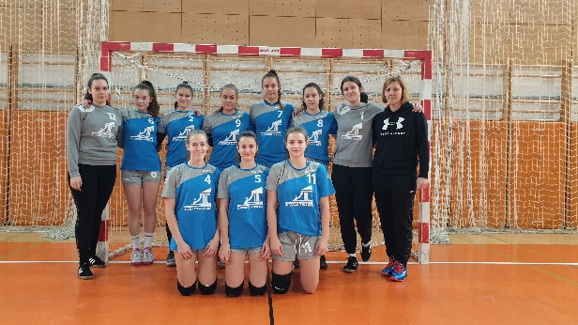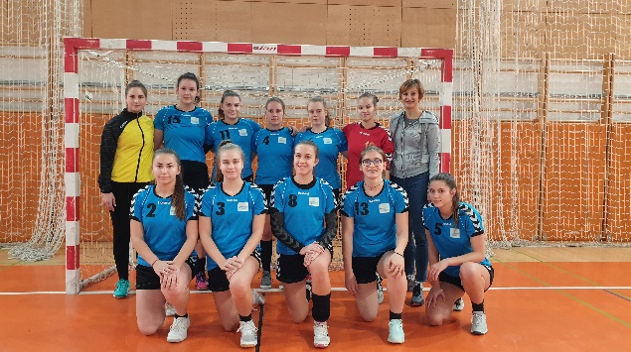
Ekipa III.GIMNAZIJE MB Ekipa I.GIMNAZIJE MB

V nadaljnje tekmovanje sta se uvrstili III.Gimnazija Maribor in I.Gimnazija Maribor

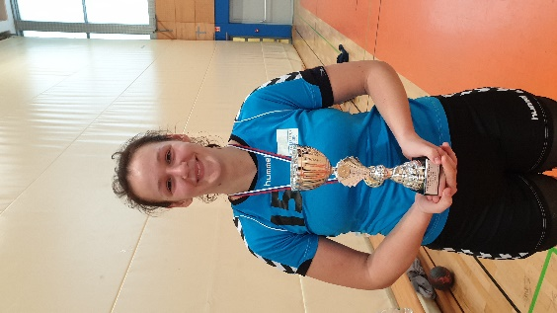

Najkoristnejša igralka turnirja: DVORNIK (I:GIMNAZIJA MARIBOR)

POROČILO

Panoga: | ROKOMET
Stopnja tekmovanja: | PODROČNO tekmovanje – področje Maribora
Spol: | MOŠKI in ŽENSKI
Vodja tekmovanja: | BISTROVIĆ NIKOLA
Šola: | GIMNAZIJA ANTONA MARTINA SLOMŠKA  VRBANSKA 30  2000 MARIBOR
Datum: | 26. 11. 2019, 27.11.2019
Sodniki:  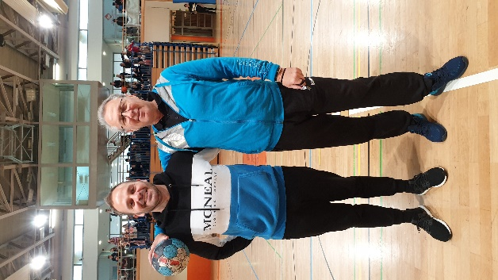 | BERNARDA RAMŠAK  JOŽE PERČIČ  MARJAN VALENKO  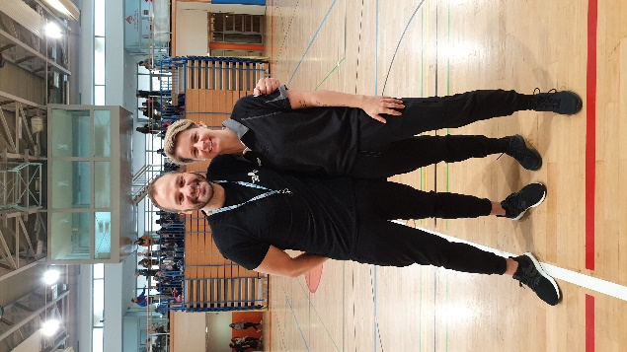
Vsem ekipam želimo veliko uspeha v nadaljnjem tekmovanju.

